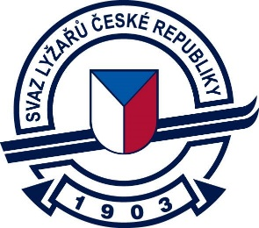

Kalendář žactvo RKZ pro sezónu 2021/2022 –k 12.8.2021

17.-19.1. 2022 - VRÁTNÁ SVK
18.-19.1. 2022 - RKZ I - Říčky SL,GS
21.-22.1. 2022 – Skiinterkritérium
26.-29.1.2022 FOLGARIA ITA
5. – 6.2. 2022 - RKZ II – Soláň - SL,GS
7. – 8.2. 2022 – RKZ II Bílá - SG
12.-13.2. 2022 STARI RH SLO
15.-16.2. 2022 ZAGREB
19.-21.2. 2022 - RKZ III - Pec - SL, GS, VZ
26.2.-1.3. 2022 - MČR - Bílá - SL,GS, SG,VZ
4.- 6.3. 2022 - RKZ IV - Albrechtice - SL, GS, VZ
14. – 15.3. 2022 – RKZ V – Špindl – Dovednostní test, SG
17.3. 2022 Paralel
1.-2.4. 2022 ABETONE ITA
7.-8.4. 2022 VAL D ‘ISERE FRA

Sekretariát 12.8.2021

